Bitácora
Proyecto: Aplicación sobre empanada
Nombre: Jerson Lima ; Sebastian Lukich ; Eduardo Flores
Fecha: 04 octubre
Se completaron los fotogramas de la segunda animación del personaje de la aplicación.
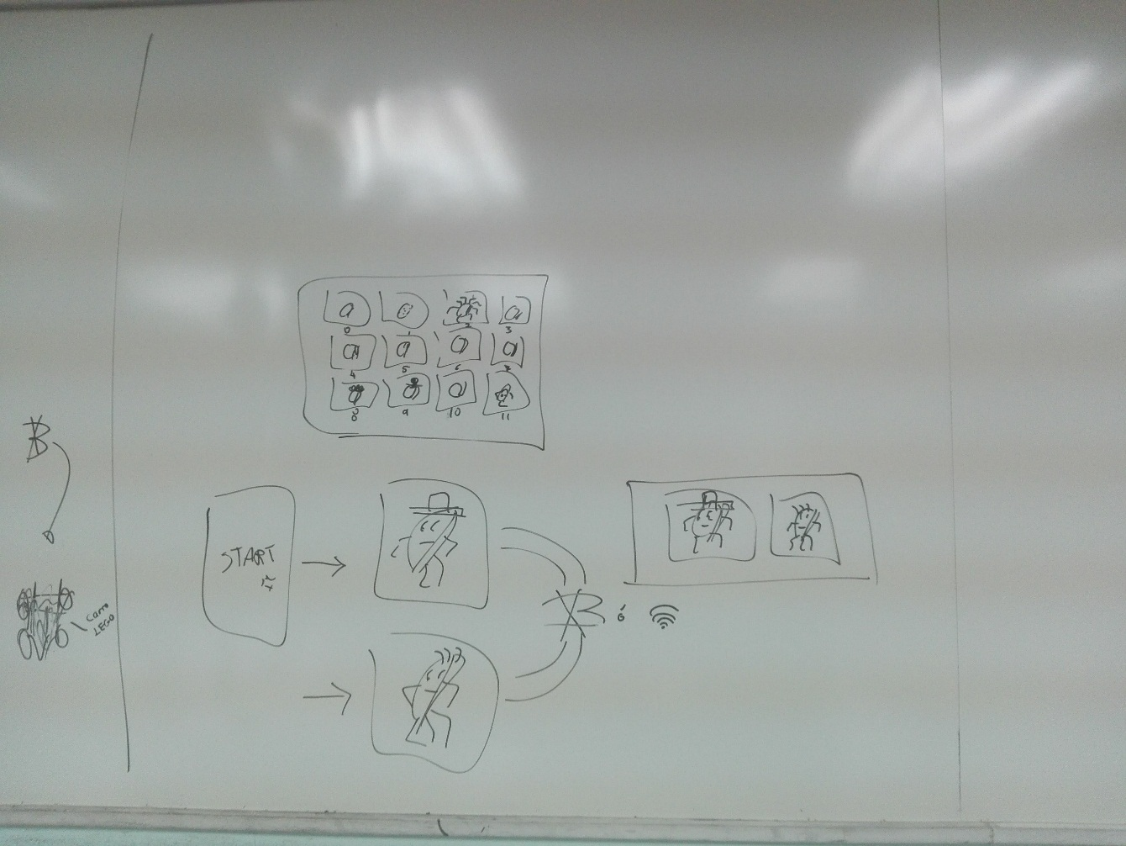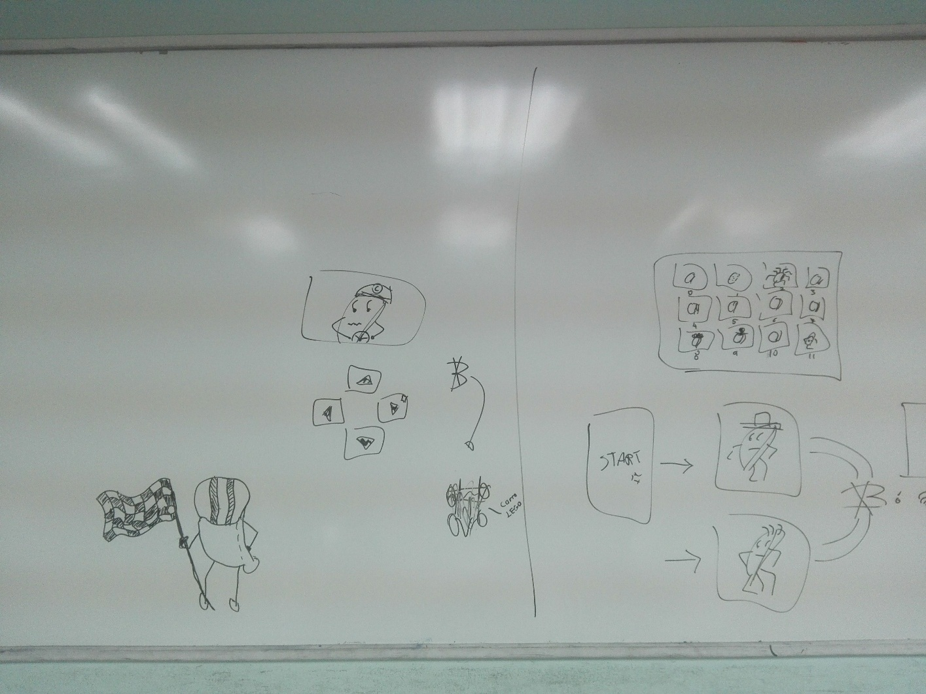
Se cambió el objetivo específico de la aplicación. En adelante el protagonista de la aplicación es parte de un contexto donde es un conductor de carros para carreras. El código que se implementará será para controlar un carro Arduino a distancia.

Una vez re establecido el objetivo, el proyecto avanza según la planeación.

Desarrollar los controles para el mando a distancia por Bluetooth.

